Concepto | Claude
UI | Un usuario que abre Claude busca el botón para chatear con la IA, y se encuentra enseguida ya que lo primero que hace la app al abrirse es iniciar un chat nuevo .
UX | El proceso completo de pedir algo, ver que se genera en streaming, y luego editar tu mensaje si no te gustó la respuesta
Usabilidad | Un usuario que hace una consulta y la escribe de manera incorrecta y la propia IA interpreta la consulta según el contexto.
Accesibilidad | El contraste del texto en modo claro/oscuro, si el tamaño de fuente es fijo o se puede ampliar, si los botones tienen suficiente tamaño para pulsarlos con precisión.

1. Incluye una captura de pantalla de una zona que puedas analizar.
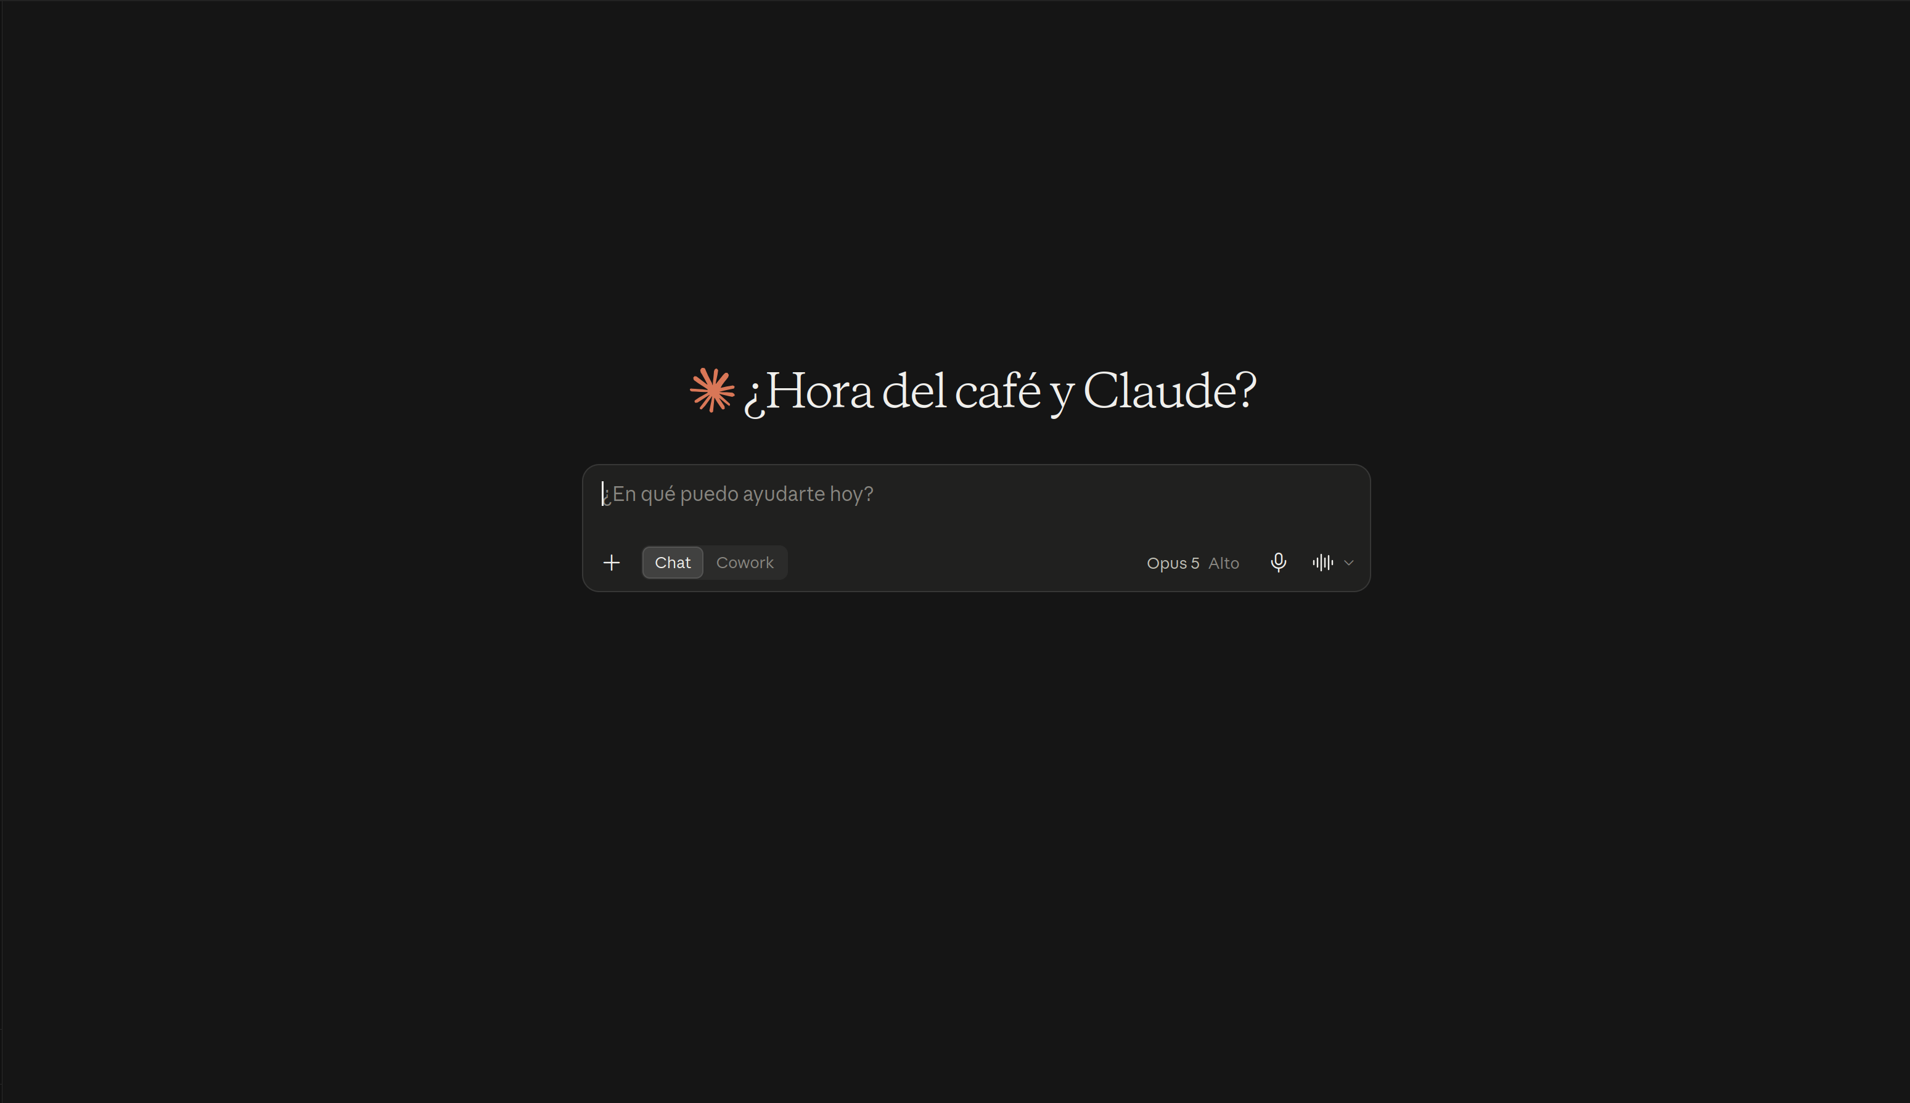

2. Identifica dos decisiones de UI que te parezcan adecuadas o mejorables.

- Adecuada: el botón de enviar (flecha) cambia de icono a "parar" mientras la respuesta se genera, comunicando claramente que el sistema está trabajando.
- Mejorable: el botón para adjuntar archivos suele ser un icono pequeño (clip) sin texto junto a él, así que un usuario nuevo puede no saber que existe esa función a primera vista.
3. Explica un aspecto de la UX: ¿cómo es el proceso completo para realizar una tarea concreta?

Tarea: pedir un resumen de un texto largo. El usuario pega el texto, pulsa enviar, ve la respuesta aparecer palabra a palabra (streaming) en vez de esperar a que esté completa, y si no le convence puede editar su mensaje original y pedir otra versión sin borrar la conversación entera. El flujo es continuo: no hay pantallas intermedias ni confirmaciones que interrumpan la tarea.

4. Indica un aspecto relacionado con la usabilidad: pasos, errores, facilidad de aprendizaje o
recuperación.

Facilidad de recuperación: si mandas un mensaje y te arrepientes de la pregunta, puedes editarlo directamente y Claude regenera la respuesta desde ahí, sin tener que borrar todo el hilo y empezar de cero. Esto reduce el coste del error.

5. Busca al menos un aspecto relacionado con la accesibilidad: teclado, contraste, foco, tamaño, uso del color o escalado.

Contraste y modo oscuro/claro: la interfaz ofrece ambos modos, lo que ayuda a usuarios con sensibilidad a la luz o dificultad de lectura en pantallas brillantes.

6. De los cinco objetivos de una buena interfaz (facilitar la tarea, comunicar el estado, reducir errores, generar confianza, incluir a usuarios diversos), ¿en cuál falla más la app que has analizado? Explica por qué con tus propios ejemplos.

Yo diría "generar confianza", la interfaz no distingue visualmente entre una afirmación que Claude sabe con certeza y una que está infiriendo o inventando. Todo el texto tiene el mismo formato y tono seguro. Un usuario nuevo no tiene forma de saber, solo mirando la pantalla, cuándo debería verificar la información. Compáralo con una app bancaria, que marca claramente qué es un saldo confirmado y qué es una estimación.

7. Propón una mejora concreta y explica qué problema solucionaría.

Propondría cambiar el icono de adjuntar archivo ya que ahora es un clip pequeño que alguien que lo usa por primera vez no sabe donde esta, y añadiría algún icono mas grande mas fácil y con algún texto.

8. ¿Consideras que la interfaz está bien diseñada? Justifica tu respuesta.

Considero que si está bien diseñada ya que me parece bastante intuitiva pero da confianza en respuestas que probablemente sean falsas a menos que indiques en un prompt como quieres qu eresponda.

